昆明市发展和改革委员会文件

昆发改价格〔2020〕70号

昆明市发展和改革委员会转发云南省发展和
改革委员会关于公布云南省2020年春季
中小学教辅材料零售价格的通知

各县（市）区发展改革局、各开发（度假）园区经发局：
现将《云南省发展和改革委员会关于公布云南省2020年春季中小学教辅材料零售价格的通知》（云发改价格〔2020〕105号）转发给你们，请认真贯彻执行。

附件：《云南省发展和改革委员会关于公布云南省2020年春
季中小学教辅材料零售价格的通知》（云发改价格
〔2020〕105号）

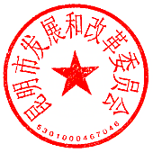
昆明市发展和改革委员会
2020年2月17日

抄送：市教育体育局、市市场监管局。

昆明市发展和改革委员会办公室 2020年2月17日印发

